16. 11. - 20. 11. 2020, DELO NA DALJAVO
- 1. VIDEOKONFERENCA, torek, 17. 11. 2020
Danes, v torek, 17. 11. 202, ob 9. uri bomo izvedli videokonferenco.
Za prijavo potrebuješ AAI prijavo.
Uporabil boš iste podatke kot za prijavo v spletno učilnico.
Poskusi se prijaviti že prej!
povezava - tukaj
- 2. ANIMALS AND PETS
Danes se boš učil o živalih in hišnih ljubljenčkih.
1 Revise about the animals - click here. / Ponovi o živalih - klikni tukaj.
Najprej ponovi: FLASHCARDS. Povečaj si kartico tako: 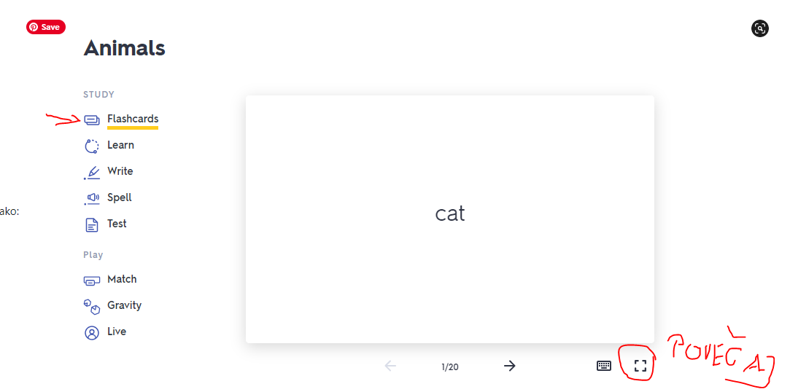
Vključi si zvok:
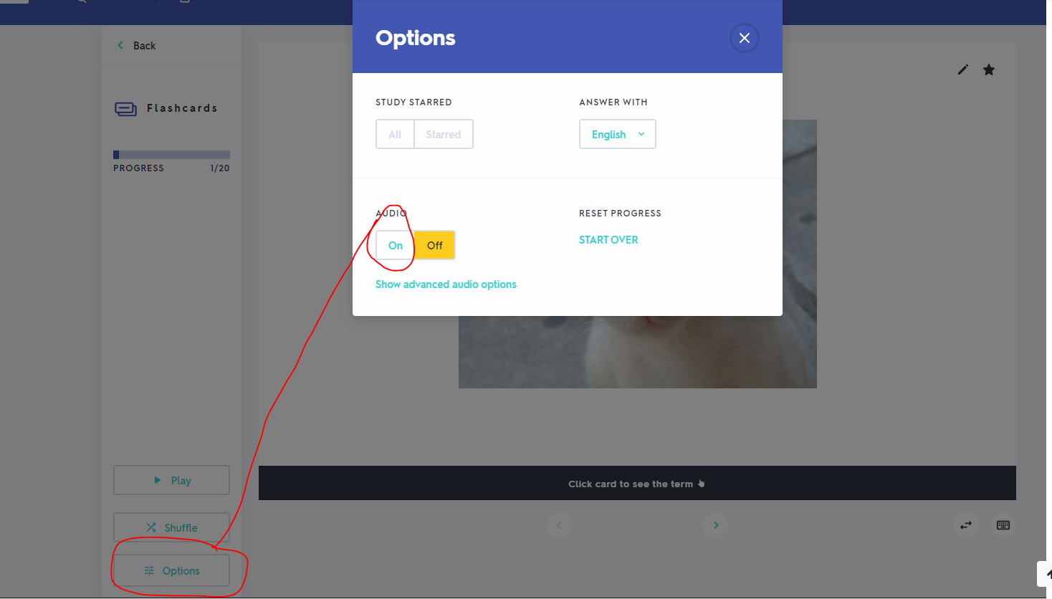
Open your notebook and write a new title: ANIMALS AND PETS / Opri zvezek in napiši novi nalov: ANIMALS AND PETS
Match and copy the words in your notebook. You can also draw an animal./ Poveži in prepiši besede v zvezek. Živali lahko narišeš.
